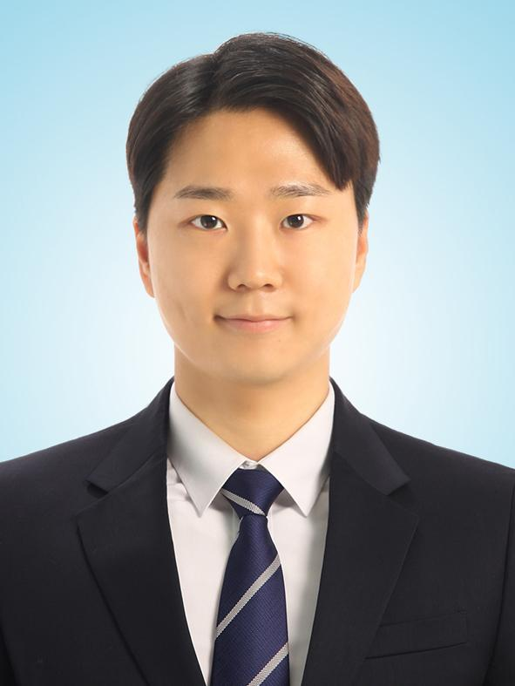

|  |  |  |
| --- | --- | --- |
| 유지수  Frontend Engineer | 전자공학도로 HW 프로젝트를 진행하면서 직접 결과물을  완성하는 것에 대한 성취감을 가지고 있었습니다.  하지만, HW 부품 없이도 원하는 것을 만들어 낼 수는 없는지 고민해보며  Web Frontend에 관심을 가지게 되었고,  현재 꿈을 이뤄나가기 위해 나아가고 있습니다.  저는 #꾸준한 #발전하는 #소통하는 Frontend Engineer가 되고 싶습니다. |  |

|  |  |
| --- | --- |
| **ㅡ** 보유 기술 | 가로선 Front-end  * HTML/CSS 활용 Markup 가능 * Vanilla JS 활용 Web Site 구현 가능 * React 활용 경험(개인 프로젝트)  Back-end  * Express 및 Mongoose 이용 Server 구축 경험(개인 프로젝트) |

|  |  |
| --- | --- |
| **ㅡ** 프로젝트 | 가로선 Post It! / 개인 프로젝트 (2021.05 ~ 2020.09) Vanilla JS 및 React 독학 중 개인 프로젝트 진행  React Web App으로 Post It (To Do List) App Service  **프로젝트 상세**   * 기본 To-do Project에서 기능 변형 및 추가 * React/node.JS/mongoDB 기반 Web App 개발 * Vanilla JS > React> MERN stack 순으로 지속 Refactoring   **역할**   * 기획부터 Full Stack 개발 담당(1인 개발) * Git 형상 관리 및 Netlify/Heroku 배포 * 추가 기능 및 디자인 지속 업데이트 예정 |

|  |  |
| --- | --- |
| **ㅡ** 학력 | 가로선 국민대 / 전자공학과 학사2013.02 ~ 2019.08 ( 4 years and half ) * GPA : 3.66/4.5 (전공학점 3.86) / 공학인증(ABEEK) 완료 |

|  |  |
| --- | --- |
| **ㅡ** 경력 | 가로선 ATI / Field Application Engineer2019.06 ~ 2021.09 ( 2 years 2 months ) 반도체 설비 엔지니어  고객사(SK hynix) 사용 설비 Setup / Maintenance   * 반도체 Wafer 검사 설비(총 28대) 관리 * 고객사 엔지니어 대상 설비 운용 교육 및 대응 * 장비 문제(HW/SW/전산) Debug/TroubleShooting |